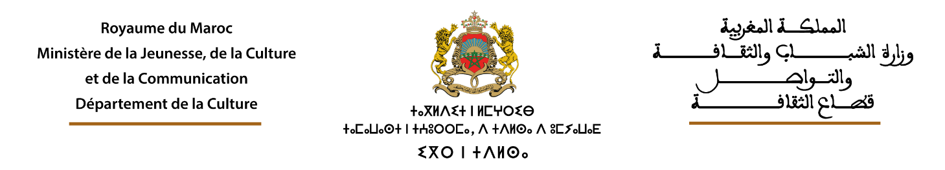

Communiqué
Soutien à l’édition et au livre 2022

Dans le cadre du soutien apporté au secteur de l’édition et du livre au titre de l’année 2022 visant la promotion du livre et de la lecture, et en application du décret n° 2.12.513 du 2 rajab 1434 (13 Mai 2013), relatif au soutien des projets culturels et artistiques et de l'arrêté conjoint entre le Ministre de la Culture et le Ministre de l'Economie et des Finances n° 1274.14 du 10 joumada I 1435 (12 mars 2014), relatif à la définition des modalités de soutien de l'édition du livre tel qu’il a été complété et modifié ; la Commission en charge de la sélection et l’étude des projets culturels s’est réunie pendant la période du 16 juin au 07 juillet 2022 au siège de la Direction du Livre, des Bibliothèques et des Archives afin d’examiner les demandes reçues.
Après étude des dossiers, et tenant compte des dispositions du cahier des charges, la commission a accordé un soutien à 660 projets parmi les 1234 projets soumis, pour un montant global de 10.928.000,00 dhs.
Ce montant est réparti comme suit :
337 projets dans le domaine de l’édition du livre pour un montant global de 4.046.000,00 DHS;
60 projets dans le domaine du soutien aux revues culturelles pour un montant global de 933.000,00 DHS;
04 projets dans le domaine du soutien aux revues culturelles électroniques pour un montant global de 105.000,00 DHS;
86 projets dans le domaine du soutien à la sensibilisation à la lecture pour un montant global de 1.348.000,00 DHS;
11 projets dans le domaine du soutien aux résidences d’auteurs pour un montant global de 139.000,00 DHS.
82 projets dans le domaine du soutien à la participation aux salons internationaux du livre pour un montant global de 2.393.000,00 DHS;
80 projets dans le domaine de soutien aux librairies pour un montant global de 1.964.000,00 DHS.
Pour les projets dans le domaine de l’édition réservée aux personnes à besoins spécifiques, aucun projet n’a été retenu étant donné qu’ils ne répondent pas aux critères requis.

